I група Контролна работа №2

12.12.14. Име:................................................................................................., №......., 10 клас

1 зад: Решете неравенствата:
а) 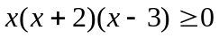

б) 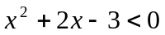

в) 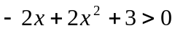

г) 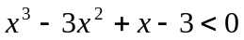

д) 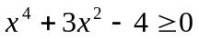

е) 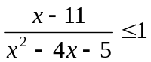

2 зад: Намерете най-малкото цяло число, решение на 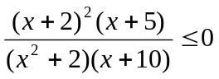

II група Контролна работа №2

12.12.14. Име:................................................................................................., №......., 10 клас

1 зад: Решете неравенствата:
а) 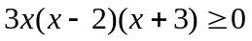

б) 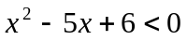

в) 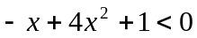

г) 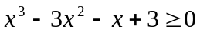

д) 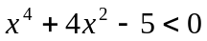

е) 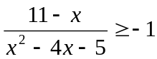

2 зад: Намерете най-малкото цяло число, решение на 